# 欧姆定律训练卷



一、选择题

1.如图所示电路中，电源电压保持不变，闭合开关S，当滑动变阻器的滑片P向右移动时，下列说法正确的是（　）。

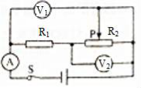

A．V1的示数变大，A的示数变小；

B．V2的示数变大，V1的示数变小；

C．V1与V2的示数差和A的示数的比值一定不变；

D．V1与V2的示数差和V2的示数的比值一定大于1

【答案】C。

2.如图所示，能正确表示通过某定值电阻的电流与它两端电压之间关系的图象是（　）。

|  |  |  |  |
| --- | --- | --- | --- |
|  |  |  |  |
| A | B | C | D |

【答案】B。

3.右图是电阻甲和乙的图像，小明对图像信息做出的判断，正确的是（ ）。

1. 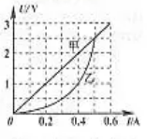当甲两端电压为0.5V时，通过它的电流为0.3A；
2. 当乙两端电压为2.5V时，其电阻值为10Ω；
3. 将甲和乙串联，若电流为0.3A，则它们两端的电压为2V；
4. 将甲和乙并联，若电压为1V，则它们的干路电流为0.4A

【答案】C。

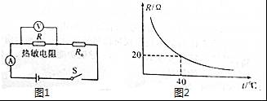4.如图1所示，电源电压恒为6V，R为热敏电阻，其阻值随温度变化如图2所示，R0是阻值为10Ω的定值电阻，闭合开关S，通过分析，下列说法错误的是（　）。

A．图1中的R0有保护电路的作用；

B．温度升高时，电压表的示数会变小；

C．温度为40℃时，电流表的示数为0.2A；

D．温度降低时，电压表与电流表示数的比值变小

【答案】D。

5.将光敏电阻R、定值电阻R0、电流表、电压表、开关和稳压电源连接成如图所示电路，光敏电阻的阻值随着光照强度的增大而减小，闭合开关，逐渐增大光照强度，则电压表示数变化情况是（ ）。

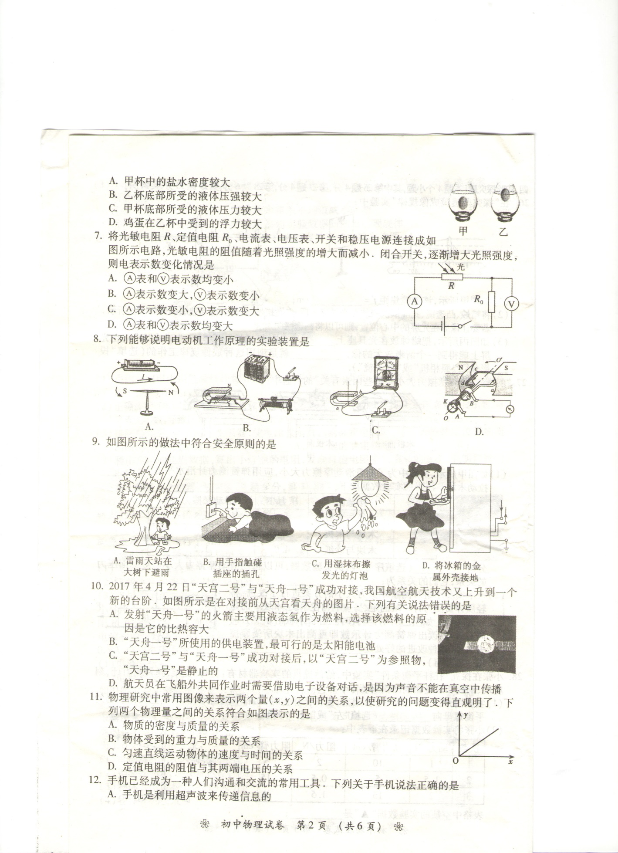A．表和表示数均变小；B．表示数变大，表示数变小；

C．表示数变小，表示数变大D．表和表示数均变大

【答案】D。

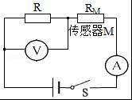6.图中是一种输液时所用报警电路：电源电压恒定，*R*为定值电阻，闭合开关*S*，贴在针口处的传感器*M*接触到从针口处漏出的药液后，其电阻*RM*发生变化，导致电压表的示数增大而触犯警报器（图中未画出）报警，则*M*接触药液后（　）。

A．*M*的电阻*RM*变大；

B．电路消耗的总功率变大；

C．电压表与电流表的示数乘积不变；

D．电压表与电流表的示数之比变大

【答案】B。

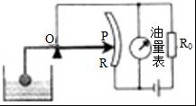7.如图是一种自动测定油箱内油面高度的装置，R是转动式滑动变阻器，它的金属滑片P是杠杆的一端，下列说法正确的是（　）。

A．电路中R和R0是并联的；

B．油量表是由电流表改装而成的；

C．油位越高，流过R的电流越大；

D．油位越低，R两端的电压越小

【答案】C。

8.在如图所示电路中，电源电压不变，当滑动变阻器的滑片P向右移动的过程中，下列说法正确的是（　）。

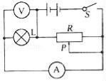

A．电流表的示数变小；B．电压表的示数变小；

C．电流表的示数不变；D．电压表的示数变大

【答案】C。

9．如图所示，R1是定值电阻，R2是滑动变阻器，电源电压保持不变，当滑动变阻器R2的滑片P向b滑动时，以下说法正确的是（　）。

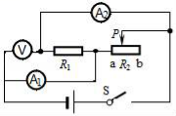

A．电压表V的示数不变，电流表A1的示数变小，A2的示数变大；

B．电压表V的示数变小，电流表A1的示数变大，A2的示数变小；

C．电压表V的示数变大，电流表A1的示数不变，A2的示数不变；

D．电压表V的示数不变，电流表A1的示数变小，A2的示数不变

【答案】D。

10.如图所示电路中，电源电压保持不变，闭合开关S，滑动变阻器的滑片向左移动时。下列判断正确的是（　）。

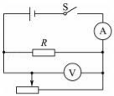

A．电路的总功率不变；B．电压表与电流表示数的比值不变；

C．电压表的示数变大；D．电流表的示数变小

【答案】D。

二、非选择题

11.如图所示的电路中，定值电阻*R*1=150Ω、*R*2=300Ω。闭合开关*S*后，电流表*A*2的示数为5mA。求：

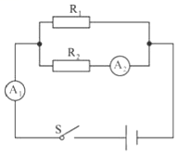

（1）电阻*R*1两端的电压为多少？

（2）电流表*A*1的示数为多少？

（3）电路工作5min，*R*1产生的焦耳热是多少？

【答案】（1）1.5V；（2）15mA；（3）是4.5J。

12.小尧为探究“电流与电阻的关系”，设计了如图甲所示的电路，用到的器材有：电源（电压3V不变），标有”20Ω 1A“字样的滑动变阻器、电流表、电压表、三个阻值分别为5Ω、10Ω、15Ω的定值电阻、开关及导线若干。

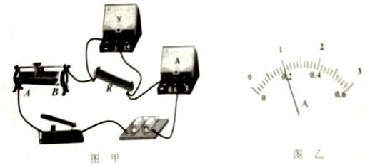

（1）电路连接完毕，闭合开关前，滑动变阻器的滑片应置于　 　端（选填*A*或*B*）；

（2）闭合开关，发现电流表示数几乎为零，电压表示数不为零，出现这种现象的原因可能是定值电阻*R* 　 （选填“断路”或“短路”）；

（3）小尧排除故障后，电路中接入5Ω电阻时，移动滑动变阻器的滑片使电压表示数为*U*，此时电流表的示数如图乙所示；接着用10Ω电阻替换5Ω电阻接入电路再次实验，此时应将电压表的示数调为　 　V，再记录此时电流表的示数；然后用15Ω电阻替换10Ω电阻继续实验，她发现无论如何调节滑动变阻器的阻值，电压表示数都无法调至*U*，原因可能是　 　（答一种情况即可）。

【答案】（1）B；（2）断路；（3）1；滑动变阻器最大值太小。

13．小科连接好如图1所示电路，闭合开关，按一定操作来测量“小灯泡的电阻”，获得实验数据如表：

|  |  |  |  |  |
| --- | --- | --- | --- | --- |
| 实验次数 | 1 | 2 | 3 | 4 |
| 电压U/伏 | 2.5 | 2.0 | 1.5 | 1.0 |
| 电流I/安 | 0.22 | 0.20 | 0.17 | 0.13 |
| 电阻R/欧 | 11.36 | ？ | 8.82 | 7.69 |

（1）表中第2次实验时，小灯泡电阻为　 　欧；

（2）将表中电流、电压数据转换为I-U图象（图2），正确的是　 　；

（3）小科发现第3、4两次实验小灯泡不发光，出现这种现象的原因是　 　；

（4）小君按小科的方法连接好电路，闭合开关后发现小灯泡不发光，电流表指针不偏转，电压表指针偏转，若此电路只有一处故障，你认为该故障是　 　。

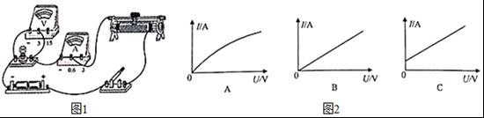

【答案】（1）10；（2）A；（3）小灯泡的实际功率太小；（4）小灯泡断路。

14.现有下列器材：学生电源（6V），电流表（0-0.6A，0-3A）、电压表（0-3V，0-15V）、定值电阻（5Ω、10Ω、20Ω各一个）、开关、滑动变阻器和导线若干，利用这些器材探究“电压不变时，电流与电阻的关系”。

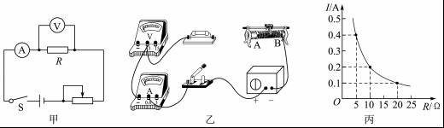

（1）请根据图甲所示的电路图用笔画线代替导线将图乙所示的实物连接成完整电路。（要求连线不得交叉）

（2）实验中依次接入三个定值电阻，调节滑动变阻器的滑片，保持电压表示数不变，记下电流表的示数，利用描点法得到如图丙所示的电流I随电阻R变化的图象。由图象可以得出结论：　 　。

（3）上述实验中，小强用5Ω的电阻做完实验后，保持滑动变阻器滑片的位置不变，接着把R换为10Ω的电阻接入电路，闭合开关，向　 　（选填“A”或“B”）端移动滑片，使电压表示数为　 　V 时，读出电流表的示数。[来源:学&科&网]

（4）为完成整个实验，应该选取哪种规格的滑动变阻器　 　。

A.50Ω、1.0A；B.30Ω、1.0A；C.20Ω 1.0A。

【考查角度】探究电流与电压、电阻的关系实验。

【答案】（1）如图所示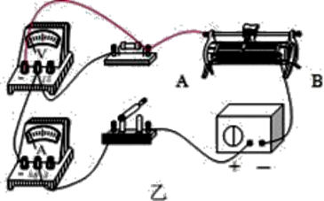；（2）电压一定时，导体中的电流与电阻成反比；（3）A；2；（4）A。

15.如图甲所示，小华用电阻箱和滑动变阻器研究通过导体的电流与电阻的关系。

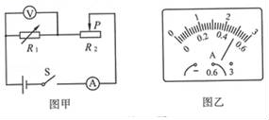

（1）图甲中电阻箱*R*1和滑动变阻器*R*2的连接方式是　 　联。

（2）连接电路前，开关应处于　 　状态。

（3）第1次实验时，电流表示数如图乙所示，则电流为　 　A。

（4）经过3次测量，得到表格中的实验数据，由此总结出电流与电阻的关系，请你指出小华实验过程中存在的问题：　 　。

|  |  |  |
| --- | --- | --- |
| 次数 | R1/Ω | I/A |
| 1 | 3.0 |  |
| 2 | 6.0 | 0.33 |
| 3 | 9.0 | 0.25 |

【答案】（1）串；（2）断开；（3）0.5；（4）小华每次改变电阻的阻值后，没有移动滑动变阻器滑片保持电阻两端的电压保持不变。